

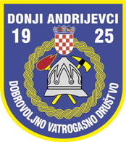

DOBROVOLJNO VATROGASNO DRUŠTVO
DONJI ANDRIJEVCI

Čast nam je da smo i ovu godinu proveli uz Vas,
te koristimo priliku da Vas pozovemo na

Božićni susret vatrogasaca
Dobrovoljnog vatrogasnog društva
Donji Andrijevci

koji će se održati 17. prosinca (subota) 2016.
u Vatrogasnom domu u Donjim Andrijevcima

Posavska ulica 24C, s početkom u 18,00 sati

Pridružite nam se da Vam zaželimo sve najbolje
za božićne blagdane i novu 2017. godinu

Zapovjednik Predsjednik
Ivan Vukašinović Milan Šulter

